**九年级历史上学期期中试题**

一、单项选择题：本大题共25题，每小题1分，共25分。在每题列出的四个选项中，只有一项最符合题意。请将此选项的字母代码填涂在答题www.dearedu.com卡相应位置上。

1.历经数千年风雨沧桑的金字塔，仍然屹立在茫茫沙漠的边缘，见证人间世态的变迁。金字塔位于

A．尼罗河流域 B.两河流域 C.印度河流域 D.地中海沿岸

2.历史上经历了共和国到帝国的演变，并大肆扩张领土，成为地跨欧亚非三洲的国家是

A．希腊 B. 阿拉伯 C.马其顿www.dearedu.com D.罗马

3.下列历史事件发生的先后顺序排列正确的是

①穆罕默德兵临麦加城下 ②穆罕默德创立伊斯兰教

③穆罕默德带领信徒出走麦地那 ④阿拉伯半岛基本统一

A．①②③④ B. ①③②④ C.③②①④ D. ②③①④

4.“通过封建契约和分封仪式，如臣服礼、授职礼，领主和附庸形成依附关系。”与材料所体现制度的形成有关的人物是

A.汉谟拉比 B.伯利克里 C.屋大维 D.查理·马特

5.下列关于中古西欧社会的描述，正确的是

A.罗马教廷拥有至高无上的权力 B.封建主可以管辖自己附庸的附庸

C.国王是最大的土地所有者 D.西欧城市的重新兴起彻底瓦解了西欧封建制度

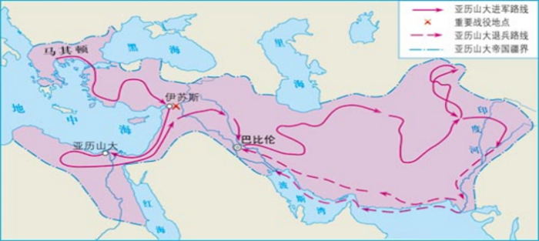6.“左图右史”道出了图与史的关系。以下文字能与右图互相印证的是

A．人类文明的开端 B．古代世界的战争

C．亚洲的封建社会 D．古代的科技与思想文化

7.“一带一路”战略提倡不同发展水平、不同文化传统、不同社会制度的国家间开展平等合作，共享发展成果。以下与这个理念相符的是

1. 阿拉伯数字的传播 B.布匿战争 C.罗马帝国的扩张 D.希波战争

8.佛教、基督教和伊斯兰教并称为世界三大宗教。下列图片中的建筑与三大宗教无关的是

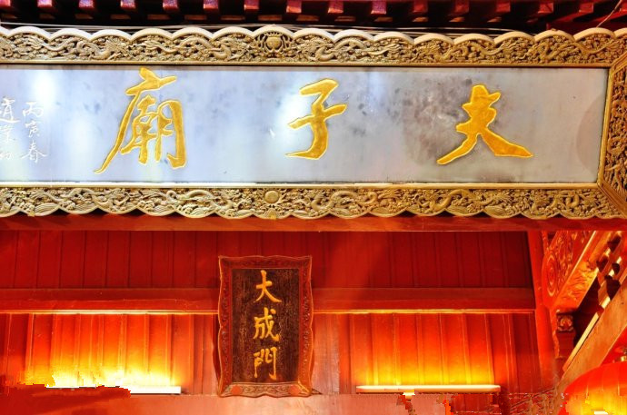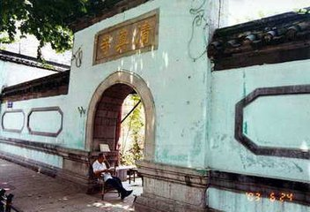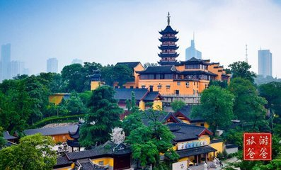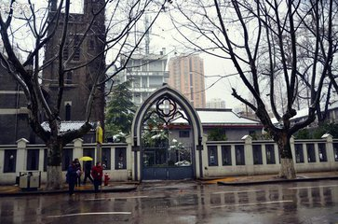

A．南京圣保罗教www.dearedu.com堂 B.南京鸡鸣寺 C.南京太平路清真寺 D.南京夫子庙

9．以下作品反映了阿拉伯帝国社会生活的是

A．《荷马史诗》 B.《天方夜谭》 C．《俄底浦斯王》 D．《英雄交响曲》

10.“中世纪晚期，西欧少数商人占据着生产资料，他们向乡村手工业者提供原料、甚至生产工具，并预付部分工资，最后收回制成的产品，并投放到市场出售。”材料反映了

A.生产和资本走向集中 B. 商人群体的壮大 C.手工工场的产生 D.工厂制度的确立

11.文艺复兴是一场促使人们思想解放的文化运动。对此运动描述正确的是

A. 代表人物：但丁 B.开始时间：18世纪

C.兴起国家：英国 D.实质：古代希腊、罗马文化的复兴

1www.dearedu.com2.他相信当时已日益盛行的地圆学说，只要从欧洲海岸一直向西航行，就可以到达印度。1492年8月3日拂晓，3艘帆船从西班牙南端的巴罗士港起航，向西驶去。这次航行的结果是

A．完成了环球航行 B.到达了印度半岛 C.到达了美洲大陆 D.发现了南非好望角

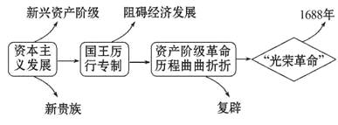13.以下是某节历史课上板书设计的一部分。从该板书中可以得出的结论是 www.dearedu.com    
①资本主义发展是英国革命爆发的根本原因  
②君主立宪制在英国得以确立

③“光荣革命”是英国资产阶级革命结束的标志  
④英国资产阶级革命具有曲折性

A.①②③ B.①③④ C.②③④ D.①②③④

14.1640年英国资产阶级革命和1789年法国大革命发生的共同背景不包括

1. 资本主义经济发展 B．封建王权专断独行

C．资产阶级力量壮大 D．人文主义思想盛行

15.丘吉尔曾说“世界上没有人比拿破仑更伟大!”最能体现拿破仑“伟大”之处的是

A.拿破仑建立了法兰西第一帝国 B.拿破仑发动战争，横扫欧洲

C.拿破仑发动政变，夺取政权 D.拿破仑颁布《法典》，巩固资产阶级统治

1. 孟德斯鸠是著名的启蒙思想家，他明确地提出立法权、司法权和行政权三权分立的原则。最早体现这一原则的法律文献是
2. 汉谟拉比法典 B.1787年宪法 C.《法典》 D.《解放黑人奴隶宣言》

17.“英国的棉布产量，1796-1830年增长了15.5倍；煤产量1700-1840年增长了12.8倍；生铁产量1740-1850年增长了120多倍，其钢铁产量已占资本主义各国总产量的60%以上”。由此，可看出工业革命后

A.资本主义战胜封建主义 B.西方先进，东方落后的局面形成

C.生产力的迅猛发展 D.英国成为“日不落帝国”

18.“到美洲后，他们卖出黑人，换取金银和原料。最后，他们乘着满载金银和原料的船只从美洲返回欧洲。”“他们”中后来居上的主要经营者是

A.西班牙人 B.葡萄牙人 C.www.dearedu.com英国人 D.荷兰人

19.马克思说：“殖民地为迅速产www.dearedu.com生的手工工场工业保证了销售市场，保证了通过对市场的垄断而加速的积累，在欧洲以外……夺得的财宝，源源流入宗主国，在这里转化为资本。”对这句话的理解正确的是

A. 殖民扩张是资本原始积累的唯一方式 B.欧洲的殖民扩张激起了殖民地人民的反抗

C.殖民扩张促进了欧洲资本主义的发展 D.欧美主要资本主义国家先后出现垄断组织

20.19世纪以来，在反抗英国和西班牙的殖民统治中，出现的民族英雄有

①华盛顿 ②章西女王 ③玻利瓦尔 ④罗伯斯庇尔

1. ①③ B.②③ C.①②③ D.②③④

21.十九大报告提出，“新时代中国特色社会主义思想，……是马克思主义中国化最新成果，……必须长期坚持并不断发展。”“马克思主义”诞生的标志是

A.《共产党宣言》的发表 B.共产主义者同盟的建立

C.巴黎人民攻占巴士底狱 D.巴黎公社的建立

22.列宁指出，美国内战具有“极伟大的、世界历史性的、进步的和革命的意义”。据此，下列说法不正确的是

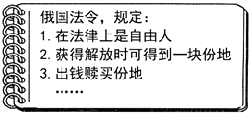A.美国内战实现了民族解放 B.美国内战维护了国家统一

C.美国内战废除了黑人奴隶制度 D.美国内战是资产阶级革命

23.右图所示是某同学整理的俄国1861年改革学习要点。由此判断他学习的是

A.背景 B.目的 C.内容 D.影响

24.“1914年6月28日，普林西普用他的子弹，表达了我们人民对暴虐的反抗和对自由的向往。”“他的子弹”导致了

A.三国同盟的建立 B.萨拉热窝事件的爆发 C.三国协约的建立 D.德国战败投降

25.以“生存竞争、适者生存、自然选择”为基础的科学进化论的提出者是

A．牛顿 B.达尔文 C.爱因斯坦 D.列夫·托尔斯泰

1. 非选择题：本大题共3题，第26题10分，第27题12分，第28题13分，共35分。阅读材料，结合所学知识，回答问题。

26.（10分）阅读图片，填空并回答问题。

|  |  |  |  |
| --- | --- | --- | --- |
| IMG_256  **詹姆斯·哈格里夫斯** | 詹姆斯·哈格里夫斯，发明的 ① ，大幅度增加了棉纱产量。他的发明首先在 ② 行业引发了发明机器、进行技术革命的连锁反应。 | IMG_256  **詹姆斯·瓦特** | 詹姆斯·瓦特，1785年制成的改www.dearedu.com良型蒸汽机投入使用，提供了更加便利的 ③ ，得到迅速推广，大大推动了机器的普及和发展，人类社会由此进入 ④ 时代。 |
| IMG_256  **迈克尔·法拉第** | 迈克尔·法拉第，1831年，发现了电磁感应现象，在这一理论基础上，发电机和电动机陆续研制成功。 ⑤ 的广泛使用成为第二次工业革命的一个显著特征，人们的生活变得更加便捷、丰富。人类由此进入 ⑥时代。 | IMG_256  **卡尔·本茨** | 1885年，德国的卡尔·本茨等人成功创造了由⑦驱动的 ⑧ ，交通运输领域出现了技术革新。同时，新的动力也开始驱动19世纪早期出现的轮船和 ⑨ 。人们的生产能力和生活方式发生了很大的变化。 |
| ⑩ 结合以上内容和所学知识，你认为推动人类社会进步的因素有哪些？（1分，写出一点即可） | | | |

27.（12分）阅读下列材料

材料一 不经议会的批准，国王不能征税，也不能在和平时期维持常备军；国王既不能随意废除法律，也不能停止法律的执行。

——人教版《世界历史》九年级上册

材料二 这些联合殖民地从此成为、而且名正言顺地应当成为自由独立的合众国；……他们与大不列颠王国之间的一切政治联系亦应从此完全废止。

——人教版《世界历史》九年级上册

材料三 在权利方面，人们生来是而且始终是自由平等的；法律是公共意志的体现；……财产是神圣不可侵犯的权利。

——《世界近代史》

材料四 尽管大西洋把英、法、美三国永远地分隔开来，但三国的革命作为资产阶级革命不仅有一定联系，而且也是相互影响、互相促进的。17世纪和18世纪发生于大西洋两岸的这三个伟大历史事件，最大的公约数是关于“权利”的诉求或“人权”的伸张。

——《世界史(以文明演进为线索)》

请回答：

1. 材料一出自什么文件？此文件颁布后，国家权力中心发生了怎样的变化？（3分）
2. 材料二出自什么文件？此文件颁布的时间和意义分别是什么？（3分）
3. 材料三是在哪一事件中颁布的什么文件？（2分）

（4）据材料四指出，以上三则材料所反映的“伟大历史事件”的共同点是什么？请分别使用材料一至三中的内容佐证之。（4分）

28.（13分）阅读下列材料www.dearedu.com

材料一 它（日本国）……在中央设太学，在地方设国学。……中国的唐诗和书法在日本深受欢迎。

——人教版《世界历史》九年级上册

材料二 天不生人上之人，也不生人下之人。

——福泽谕吉 《劝学篇》

材料三 虽然我日本之国位于亚细亚东部，但国民的精神已经开始脱离亚细亚的顽固守旧，向西洋文明转移。……作www.dearedu.com为当今之策，我国不应犹豫，与其坐等邻国的开明，共同振兴亚洲，不如脱离其行列，而与西洋文明国共进退。

——福泽谕吉《脱亚论》

材料四 （1888年日本某学者认为）……我国一味醉心于泰西文明之结果，便产生了崇拜泰西文明之风潮。此风潮破坏了作为国民独立之根基的国民性格，虚饰了一国之文明。

——松本三之介《政教社文学集》

请回答：

1. 材料一反映出的现象与日本的什么改革有关？据材料一，归纳日本在哪些方面受到中国影响？（至少写出两个方面）该改革使日本的社会性质产生了怎样的变化？（5分）
2. 据材料二概括福泽谕吉的观点。这一观点受近代欧洲哪一事件影响？（2分）
3. 据材料三，为了“与西洋文明国共进退”，日本进行了哪一次改革？这次改革中哪一举措最能体现改革的性质？结合材料二、三，分析日本此次改革的外部原因有哪些？（4分）

（4）据材料四，指出明治维新的负面影响www.dearedu.com。据此分析学习他国优秀文化的前提是什么？（2分）

期中学情调研试卷

九年级历史（开卷）参考答案

一、单项选择题（每题1分，共25分）

|  |  |  |  |  |  |  |  |  |  |  |
| --- | --- | --- | --- | --- | --- | --- | --- | --- | --- | --- |
| 题号 | 1 | 2 | 3 | 4 | 5 | 6 | 7 | 8 | 9 | www.dearedu.com10 |
| 答案 | A | D | D | D | A | B | A | D | B | C |
| 题号 | 11 | 12 | 13 | 14 | 15 | 16 | 17 | 18 | 19 | 20 |
| 答案 | A | C | B | D | D | B | C | C | C | B |
| 题号 | 21 | 22 | 23 | 24 | 25 |  | | | | |
| 答案 | A | A | C | B | B |

1. 非选择题：本大题共3题，第26题10分，第27题12分，第28题13分，共35分。

26.（10分，每小题1分）

①珍妮纺纱机 ②棉纺织 ③动力 ④蒸汽 ⑤电力 ⑥电气 ⑦内燃机 ⑧汽车 ⑨火车

⑩发明家和科学家的贡献；工业革命的发展；科学理论的创新；科学技术的革新等。

27.（12www.dearedu.com分）

1. 《权利法案》（1分）；权力中心由国王逐www.dearedu.com步向议会转移（2分）
2. 《独立宣言》（1分）；1776年7月4日（www.dearedu.com1分）；标志着美国的诞生（1分）
3. 法国大革命（1分）；《人权宣言》（1分）

（4）共同点是关于权利的诉求或人权的伸张（1分）；如：材料一中的“不经议会的批准，国王不能征税”，反映了“关于权利的诉求”（1分）；材料二中的“联合殖民地应当成为自由独立的合众国”，反映了“关于人权的伸张”（1分）；材料三中的“人们生来是而且始终是自由平等的”反映了“关于人权的伸张”（1分）（学生从材料中选择的内容，要符合史论结合的原则）

28.（13分）

1. 大化改新（1分）；教育；文化；艺术（任答2点得2分）；日本从奴隶社会向封建社会过渡。（2分）
2. 生而平等（1分）；启蒙运动（1分）
3. 明治维新（1分）；引进西方技术，努力发展近代工业（1分）；受启蒙思想影响；亚洲国家顽固守旧的刺激（2分，意思相近即可）；
4. 破坏了作为国民独立之根基的国民性格，虚饰了一国之文明（1分）；保留本国文化的独立性（1分，意思相近即可）